Desarrollo y evaluación de un analizador de sentimientos
para publicaciones en español sobre inteligencia artificial

Carlos Cazanga
Diplomado en Inteligencia Artificial
Universidad Autónoma de Chile
Docente: Patricia Andrea
Septiembre de 2026

Resumen
El presente trabajo desarrolla un analizador de sentimientos para clasificar publicaciones en español relacionadas con la inteligencia artificial en categorías positivas, negativas y neutras. Se utilizó el conjunto público IA Tweets Analysis Dataset (Spanish), compuesto originalmente por 4.038 registros. El procedimiento incluyó exploración, limpieza, tokenización con NLTK, lematización con spaCy, representación TF-IDF y entrenamiento de un modelo de regresión logística. Después de los controles de calidad se conservaron 3.881 registros, divididos de manera estratificada en 3.104 casos de entrenamiento y 777 de prueba. El modelo clasificó correctamente 549 registros y alcanzó una exactitud de 70,66 %. Sin embargo, el F1-score macro fue de 43,91 %, debido principalmente al bajo recall de las categorías negativa (10,17 %) y positiva (20,14 %). De los 228 errores observados, 215 correspondieron a textos positivos o negativos clasificados como neutros. Los resultados muestran que el modelo constituye una línea base reproducible, aunque su desempeño se encuentra condicionado por la predominancia de la categoría neutra y por las características del lenguaje utilizado en redes sociales.
Palabras clave: análisis de sentimientos, procesamiento del lenguaje natural, TF-IDF, regresión logística, redes sociales.

Introducción
El análisis de sentimientos es una aplicación del procesamiento del lenguaje natural orientada a identificar y organizar opiniones expresadas mediante texto. Su utilización resulta especialmente pertinente en redes sociales, donde se publican grandes cantidades de mensajes breves acerca de productos, servicios, acontecimientos y tecnologías. La clasificación automatizada permite transformar estos textos no estructurados en información cuantificable; sin embargo, su interpretación exige considerar la ambigüedad, el lenguaje informal, el contexto y la distribución de las categorías.
Este trabajo aborda publicaciones en español relacionadas con la inteligencia artificial. El interés por este tema se vincula con la creciente presencia de la IA en la vida cotidiana y con la necesidad de conocer las percepciones expresadas por las personas en espacios digitales. Para desarrollar el análisis se utilizó un conjunto de datos público documentado por Guerrero-Contreras et al. (2024), cuyas etiquetas originales distinguen sentimientos negativos, neutros y positivos.
El proyecto se desarrolló en Google Colab mediante un procedimiento secuencial y reproducible. Primero se examinó la estructura del conjunto de datos; posteriormente se limpiaron, tokenizaron y lematizaron los textos; finalmente, se construyó un modelo de clasificación y se evaluó mediante exactitud, precisión, recall, F1-score y matriz de confusión. Estas medidas se analizaron en conjunto, dado que una única métrica puede ocultar diferencias relevantes entre categorías (Sokolova & Lapalme, 2009).

Objetivos

Objetivo general
Desarrollar un analizador de sentimientos que permita clasificar publicaciones en español relacionadas con la inteligencia artificial en categorías positivas, negativas y neutras mediante técnicas de procesamiento del lenguaje natural y aprendizaje automático.

Objetivos específicos
- Seleccionar y justificar una fuente pública de datos adecuada para el análisis.
- Examinar la estructura, los tipos de datos, los valores ausentes, los duplicados y la distribución de las etiquetas.
- Limpiar, tokenizar y lematizar los textos, conservando la trazabilidad respecto del contenido original.
- Representar los textos mediante TF-IDF y entrenar un modelo de regresión logística.
- Clasificar los comentarios en categorías positivas, negativas y neutras.
- Evaluar el modelo mediante exactitud, precisión, recall, F1-score y matriz de confusión.
- Interpretar críticamente los resultados, sus limitaciones y su posible aplicación.

Fuente y descripción de los datos

Selección del conjunto de datos
Se seleccionó IA Tweets Analysis Dataset (Spanish), publicado en Zenodo por Guerrero-Contreras, Balderas-Díaz, Serrano-Fernández y Muñoz (2024). La elección se fundamentó en cuatro criterios: disponibilidad pública, presencia de textos en español, relación temática con la inteligencia artificial y existencia de etiquetas de sentimiento que permiten entrenar y evaluar un clasificador supervisado.
El conjunto original contiene 4.038 publicaciones y 14 columnas. Para este trabajo se conservaron la columna text, que contiene el mensaje, y la columna polarity, que representa la etiqueta de sentimiento. Las categorías originales corresponden a N (negativo), NEU (neutro) y P (positivo). Los datos se conservaron sin modificar en su archivo original y las transformaciones se aplicaron en nuevas variables del cuaderno.
Tabla 1
Distribución original de las etiquetas
Categoría | Código | Cantidad
Neutro | NEU | 2689
Positivo | P | 757
Negativo | N | 592
Total |  | 4038
Nota. Elaboración propia a partir del conjunto original.

Metodología

Exploración y diagnóstico
La exploración inicial consideró la dimensión del conjunto, los nombres y tipos de las columnas, los valores ausentes, las filas duplicadas y la distribución de las etiquetas. No se identificaron valores ausentes en la fuente original, pero se encontraron 57 valores de texto duplicados. Además, el diagnóstico del contenido detectó 1.308 registros con enlaces, 2.104 con menciones, 616 con hashtags, 1.182 con saltos de línea y 1.084 con espacios repetidos.

Limpieza de textos
La limpieza transformó el contenido a minúsculas, eliminó enlaces y menciones, retiró el símbolo numeral de los hashtags conservando sus palabras y normalizó los espacios. Se mantuvieron la negación, los signos relevantes y los emojis. El texto original permaneció disponible en la columna text y el resultado se almacenó en texto_limpio. La limpieza produjo 52 textos vacíos y evidenció textos repetidos o contradictorios; estos registros se examinaron antes de su exclusión. Después del control se conservaron 3.896 registros sin textos vacíos ni duplicados.

Tokenización y lematización
Los textos limpios se tokenizaron con TweetTokenizer de NLTK, herramienta apropiada para publicaciones sociales. No quedaron registros sin tokens; el mínimo fue de 1 token, el máximo de 71 y el promedio de 30,39 tokens por texto. Posteriormente se aplicó el modelo es_core_news_sm de spaCy para obtener los lemas. Se excluyeron espacios y signos de puntuación, pero se conservaron palabras funcionales, negaciones y emojis. Después de eliminar dos registros sin lemas y resolver duplicados o conflictos derivados de la transformación, el conjunto final quedó compuesto por 3.881 registros.

Preparación y entrenamiento del modelo
La variable de entrada fue texto_lematizado y la variable objetivo fue polarity. Los datos se dividieron de manera estratificada en 80 % para entrenamiento y 20 % para prueba, con random_state igual a 42. El conjunto de entrenamiento quedó compuesto por 3.104 registros y el de prueba por 777. La representación TF-IDF se ajustó exclusivamente con los datos de entrenamiento y generó 8.737 términos. Posteriormente, el conjunto de prueba se transformó con el vocabulario aprendido, evitando utilizar información de prueba durante el ajuste.
El analizador se implementó mediante regresión logística de scikit-learn, con un máximo de 1.000 iteraciones y random_state igual a 42. Se trabajó como línea base, sin balanceo de clases ni optimización de hiperparámetros. Scikit-learn proporciona una implementación integrada y reproducible de técnicas de aprendizaje supervisado (Pedregosa et al., 2011).
Tabla 2
Distribución de los conjuntos de entrenamiento y prueba
Conjunto | Negativo | Neutro | Positivo
Entrenamiento | 469 | 2078 | 557
Prueba | 118 | 520 | 139
Nota. La separación fue estratificada y mantuvo la proporción de las categorías.

Resultados

Clasificación general
El modelo generó 777 predicciones sin valores vacíos. De estas, 724 fueron neutras, 34 positivas y 19 negativas. Al comparar las etiquetas reales y predichas se observaron 549 coincidencias y 228 errores, equivalentes a una exactitud de 70,66 %.
Tabla 3
Métricas del modelo por categoría
Sentimiento | Precisión | Recall | F1-score
Negativo | 63,16 % | 10,17 % | 17,52 %
Neutro | 70,30 % | 97,88 % | 81,83 %
Positivo | 82,35 % | 20,14 % | 32,37 %
Nota. Métricas calculadas sobre 777 registros de prueba.
Tabla 4
Métricas globales
Métrica | Promedio macro | Promedio ponderado
Precisión | 71,94 % | 71,37 %
Recall | 42,73 % | 70,66 %
F1-score | 43,91 % | 63,22 %
Nota. El promedio macro asigna igual importancia a cada categoría; el ponderado considera su frecuencia.

Matriz de confusión
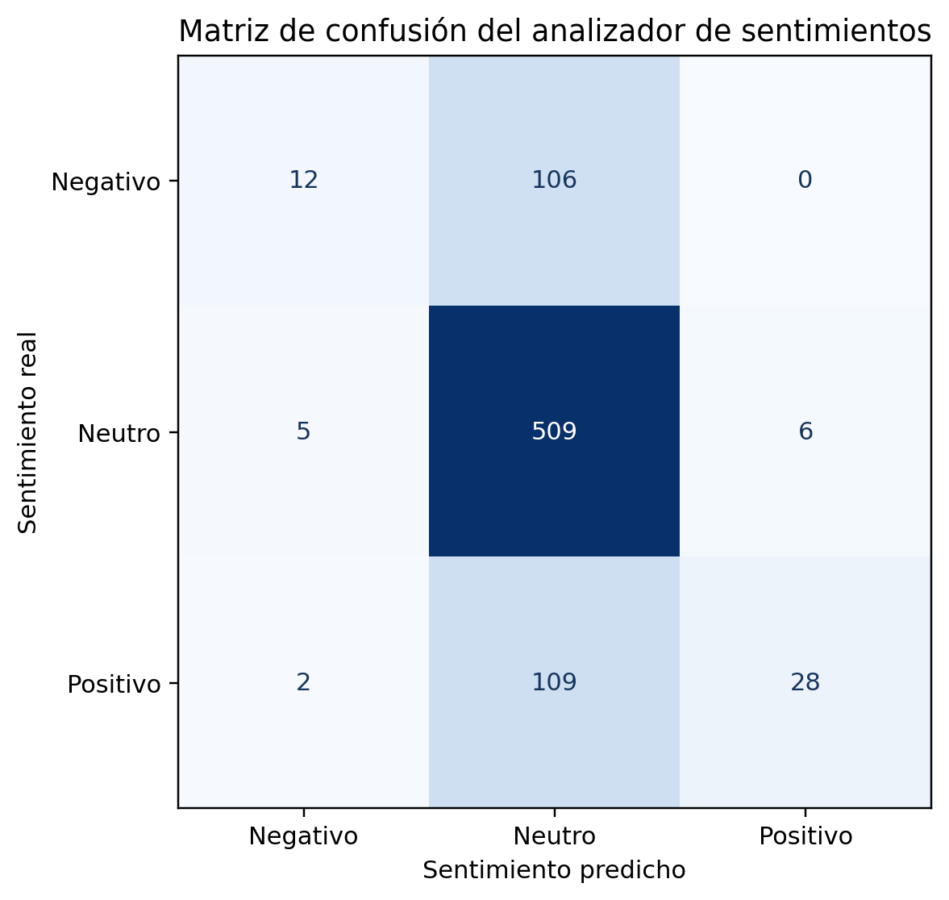
Figura 1
Matriz de confusión del analizador de sentimientos
Nota. Las filas representan el sentimiento real y las columnas el sentimiento predicho.
Tabla 5
Valores de la matriz de confusión
Sentimiento real | Predicho negativo | Predicho neutro | Predicho positivo
Negativo | 12 | 106 | 0
Neutro | 5 | 509 | 6
Positivo | 2 | 109 | 28
Nota. La suma de las celdas corresponde a los 777 registros evaluados.

Interpretación de los resultados
El analizador clasificó correctamente 549 de los 777 registros y alcanzó una exactitud general de 70,66 %. Sin embargo, este resultado debe analizarse junto con las métricas de cada categoría, debido a que la distribución de los sentimientos no es equilibrada.
La categoría neutra presentó el mejor desempeño, con una precisión de 70,30 %, un recall de 97,88 % y un F1-score de 81,83 %. El modelo identificó prácticamente todos los comentarios realmente neutros, pero también mostró una marcada tendencia a utilizar esta categoría: 724 de las 777 predicciones fueron clasificadas como neutras.
Las categorías negativa y positiva obtuvieron precisiones de 63,16 % y 82,35 %, respectivamente. Sus valores de recall fueron considerablemente menores: 10,17 % para los comentarios negativos y 20,14 % para los positivos. Por consiguiente, cuando el modelo predice estas categorías presenta una precisión mayor que su capacidad para recuperar todos los casos que realmente les pertenecen.
El análisis de errores confirma esta tendencia. De los 228 errores, 106 comentarios negativos y 109 positivos fueron clasificados como neutros. Estos 215 casos representan el 94,30 % de los errores. La dificultad principal no consistió en confundir directamente los sentimientos positivos con los negativos, sino en desplazar ambas categorías hacia la clase neutra.
La diferencia entre el F1-score ponderado de 63,22 % y el F1-score macro de 43,91 % evidencia un desempeño desigual. La medida ponderada está influida por la mayor presencia de textos neutros, mientras que la medida macro asigna la misma importancia a las tres categorías. Esta forma conjunta de interpretar las métricas resulta pertinente en problemas multiclase y con distribuciones desiguales (He & Garcia, 2009; Powers, 2011; Sokolova & Lapalme, 2009).
El comportamiento observado es consistente con el desbalance del conjunto de entrenamiento, aunque este factor no constituye por sí solo una explicación definitiva. También podrían influir la brevedad y ambigüedad de los mensajes, el lenguaje informal, la información contextual eliminada durante la limpieza y las limitaciones de la lematización automática. Estas posibilidades se presentan como hipótesis interpretativas y no como relaciones causales demostradas por el experimento.

Contexto, objetivo, actores y aporte innovador

Contexto y cumplimiento del objetivo
El proyecto se sitúa en el análisis automatizado de opiniones expresadas en redes sociales. Estos entornos producen grandes cantidades de textos breves y no estructurados, cuya clasificación manual requiere tiempo y criterios consistentes. El objetivo técnico se cumplió: el modelo genera las tres categorías solicitadas y sus resultados pueden ser evaluados y reproducidos. No obstante, el cumplimiento funcional no elimina las limitaciones detectadas para reconocer sentimientos positivos y negativos.

Actores involucrados
- Usuarios de redes sociales, quienes generan las publicaciones analizadas.
- Investigadores responsables del dataset, quienes recopilan, documentan y publican los datos.
- Analistas y desarrolladores, quienes preparan los textos, construyen el modelo y evalúan sus resultados.
- Organizaciones e instituciones, que podrían utilizar resultados agregados para conocer percepciones sobre productos, servicios, políticas o tecnologías.
- Personas responsables de tomar decisiones, quienes deben utilizar las predicciones como información complementaria y considerar sus márgenes de error.
El uso de publicaciones sociales exige resguardar la privacidad, evitar la identificación innecesaria de sus autores y reconocer que una clasificación automática no representa completamente la intención de cada persona.

Aporte innovador
El aporte no consiste en proponer un algoritmo nuevo, sino en integrar técnicas de procesamiento del lenguaje natural y aprendizaje automático en un flujo reproducible, desarrollado con herramientas gratuitas y aplicado a textos reales en español sobre inteligencia artificial. La transformación de datos no estructurados en información cuantificable y el análisis separado por categorías permiten identificar limitaciones que la exactitud general no muestra. Esta evidencia constituye una base concreta para futuras mejoras.

Reflexiones

La exactitud general no representa todo el desempeño
Aunque la exactitud alcanzó 70,66 %, el bajo recall de las categorías negativa y positiva demuestra que una cifra general aparentemente favorable puede ocultar dificultades importantes. La evaluación responsable requiere considerar simultáneamente varias métricas y examinar la matriz de confusión.

La calidad y distribución de los datos influyen en el resultado
El trabajo permitió comprender que el rendimiento depende tanto del algoritmo como de las características del conjunto de datos. La mayor presencia de textos neutros es consistente con la tendencia observada del modelo. Asimismo, las decisiones de limpieza y lematización modifican la representación disponible para el aprendizaje y deben documentarse.

El lenguaje de las redes sociales constituye un desafío
Las abreviaciones, errores ortográficos, ironías, símbolos, emojis y expresiones dependientes del contexto dificultan la clasificación. El sentimiento no se reduce a localizar palabras positivas o negativas; también puede depender de relaciones semánticas y de información no contenida explícitamente en el texto procesado.

La clasificación automática requiere supervisión humana
El analizador puede procesar numerosos mensajes en poco tiempo, pero sus predicciones no deben considerarse decisiones definitivas. La supervisión humana continúa siendo necesaria para interpretar casos ambiguos, reconocer errores y evitar conclusiones no respaldadas por las métricas.

Conclusiones
Se desarrolló un analizador de sentimientos reproducible capaz de clasificar publicaciones en español como negativas, neutras o positivas. El proceso incorporó exploración, control de calidad, limpieza, tokenización, lematización, representación TF-IDF, entrenamiento mediante regresión logística y evaluación con diferentes métricas.
La exactitud general fue de 70,66 %, pero el rendimiento estuvo sostenido principalmente por la categoría neutra, cuyo F1-score alcanzó 81,83 %. En contraste, las categorías negativa y positiva presentaron F1-scores de 17,52 % y 32,37 %. El 94,30 % de los errores correspondió a textos negativos o positivos clasificados como neutros, resultado que evidencia la principal limitación del modelo.
Por tanto, el modelo cumple el objetivo funcional y constituye una línea base útil para el aprendizaje y la experimentación. Sin embargo, no ofrece todavía un desempeño equilibrado entre sentimientos. Su utilización práctica requiere interpretar las métricas por categoría, mantener supervisión humana y evitar generalizaciones hacia contextos distintos del conjunto analizado.

Limitaciones y líneas futuras
- El conjunto se concentra en publicaciones sobre inteligencia artificial y no permite asegurar el mismo desempeño en otros temas.
- Las categorías se encuentran desbalanceadas y la clase neutra predomina en entrenamiento y prueba.
- La eliminación de enlaces y menciones puede reducir información contextual en determinados mensajes.
- La lematización automática presenta errores en expresiones informales o estructuras propias de redes sociales.
- La regresión logística fue utilizada como línea base, sin balanceo de clases ni optimización de hiperparámetros.
Como líneas futuras podrían evaluarse técnicas de balanceo, ponderación de clases, ajuste de parámetros o representaciones contextuales. Estas alternativas deben implementarse como experimentos posteriores y compararse con la línea base, sin asumir anticipadamente que producirán una mejora.

Referencias
Guerrero-Contreras, G., Balderas-Díaz, S., Serrano-Fernández, A., & Muñoz, A. (2024). IA Tweets Analysis Dataset (Spanish) (Version v1) [Conjunto de datos]. Zenodo. https://doi.org/10.5281/zenodo.10821485
He, H., & Garcia, E. A. (2009). Learning from imbalanced data. IEEE Transactions on Knowledge and Data Engineering, 21(9), 1263–1284. https://doi.org/10.1109/TKDE.2008.239
Pedregosa, F., Varoquaux, G., Gramfort, A., Michel, V., Thirion, B., Grisel, O., Blondel, M., Prettenhofer, P., Weiss, R., Dubourg, V., Vanderplas, J., Passos, A., Cournapeau, D., Brucher, M., Perrot, M., & Duchesnay, É. (2011). Scikit-learn: Machine learning in Python. Journal of Machine Learning Research, 12, 2825–2830. https://www.jmlr.org/papers/v12/pedregosa11a.html
Powers, D. M. W. (2011). Evaluation: From precision, recall and F-measure to ROC, informedness, markedness and correlation. Journal of Machine Learning Technologies, 2(1), 37–63.
Sokolova, M., & Lapalme, G. (2009). A systematic analysis of performance measures for classification tasks. Information Processing & Management, 45(4), 427–437. https://doi.org/10.1016/j.ipm.2009.03.002

Apéndice A. Reproducibilidad
El análisis fue desarrollado en Google Colab. Para reproducirlo se requieren el cuaderno Analisis_Inicial_IA_Tweets.ipynb y el archivo ia_tweets.csv. El cuaderno contiene la carga del conjunto, los controles de calidad, las transformaciones, el entrenamiento y la evaluación. Los resultados dependen de mantener la separación estratificada y random_state igual a 42.
Los archivos se organizan en el repositorio público del proyecto TrabajoFinal_analisisdesentimientos. La conservación del archivo original y de las columnas text, texto_limpio y texto_lematizado permite seguir las transformaciones aplicadas durante el procesamiento.

